Ontwerprapport

1. Inleiding (Vere) 3
2. Architectuurontwerp ( Seandric) 4
2.1 Uitganspunten 4
2.2 WAN-Architectuur 4
2.3 Netwerkstructuur 5
3. Detailontwerp (Denis & Seandric) 6
3.1. Delft 6
3.2. Aruba (Seandric) 8
3.3. Melbourne (Seandric) 9
4. IP-Plan 10
4.1 Algemeen ontwerp IP-adressering 10
4.2 IPv4-adresseringsplan 10
4.3 IPv6-adresseringsplan 11
4.4 WAN-adressering 11
5. Netwerkprotocollen (evt Security erbij?) (Vere) 11
6. Configuraties 12
6.1. Switch (Vere Routing / Thomas Security) 15
6.2. Router (Vere Routing / Thomas Security) 15
6.3. ACL’s (Thomas) 15
7. Dienst (in het kort + verwijzen paper) (Thomas) 12
8. Security (Thomas) 13
9. Proof of Concept (Seandric) 15

Inleiding (Vere)
Dit ontwerprapport beschrijft het netwerkontwerp voor TropoMetrics. Het doel van dit rapport is om een overzichtelijk, schaalbaar en veilig netwerk te presenteren, dat aansluit bij de huidige en toekomstige behoeften van de organisatie.
Het document bestaat uit verschillende hoofdstukken, waaronder de architectuur, het detailontwerp per locatie, het IP-adresseringsplan, de gebruikte netwerkprotocollen en de configuraties van de belangrijkste netwerkcomponenten.
De belangrijkste uitgangspunten van het ontwerp zijn:
- Beschikbaarheid en redundantie: het netwerk moet bestand zijn tegen storingen en uitval van componenten
- Schaalbaarheid: het ontwerp moet meegroeien met de organisatie en eenvoudig uitbreidbaar zijn
- Beveiliging: gevoelige data en interne systemen moeten beschermd zijn tegen ongeautoriseerde toegang
- Beheerbaarheid: het netwerk moet overzichtelijk en goed te monitoren zijn, zodat beheer efficiënt kan plaatsvinden
- Consistentie tussen locaties: door een uniforme opzet wordt het beheer vereenvoudigd en worden fouten voorkomen

Architectuurontwerp ( Seandric)

2.1 Uitganspunten 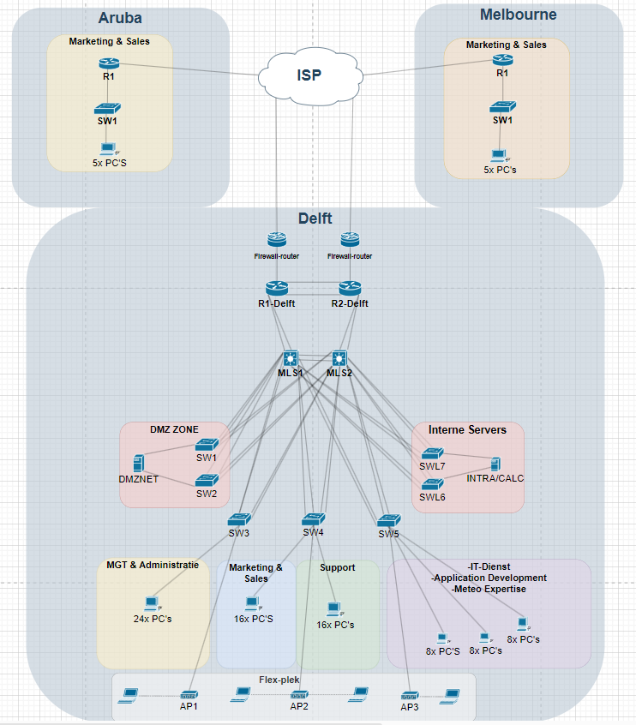
MISSCHIEN BIJLAGE ERBIJ OFZ.
Dit hoofdstuk beschrijft het architectuurontwerp van het netwerk van TropoMetrics op hoofdlijnen. De architectuur vormt het ontwerp op hoofdlijnen en geeft inzicht in de gekozen structuur, principes en technologieën. De focus ligt hierbij op overzicht, onderbouwing van keuzes en toekomstbestendigheid. Detailconfiguraties en locatiespecifieke uitwerkingen worden in de volgende hoofdstukken behandeld.
Het netwerkontwerp is gebaseerd op het Programma van Eisen en het Plan van Aanpak. Daarbij is onderscheid gemaakt tussen een hoofdlocatie waar centrale diensten draaien en nevenlocaties met een ondersteunende functie. Dit uitgangspunt voorkomt een uniform ontwerp voor alle locaties en maakt het mogelijk om beschikbaarheid en kosten in balans te houden.

2.2 WAN-Architectuur
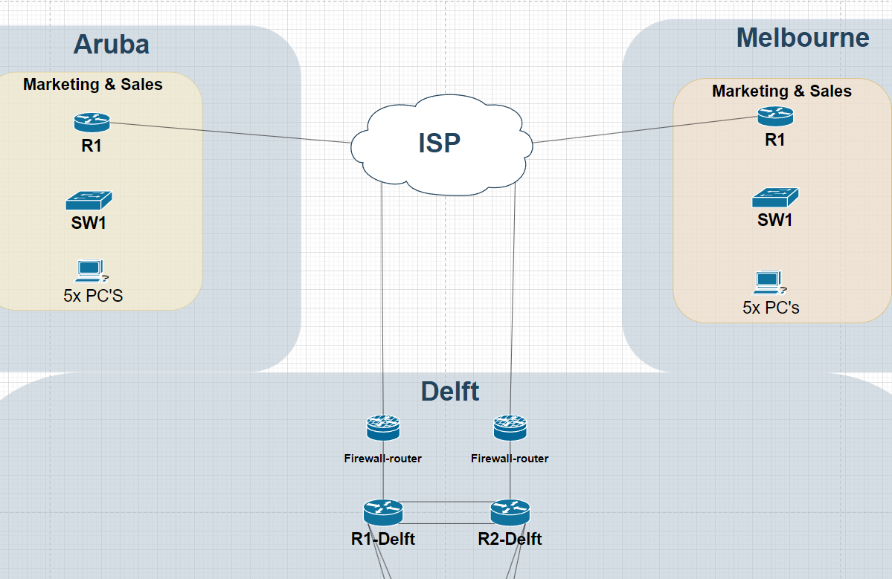
Het netwerk van TropoMetrics bestaat uit drie locaties: Delft, Aruba en Melbourne. Deze locaties zijn onderling verbonden via een door de ISP geleverde WAN-verbinding op basis van BGP-VPN. Deze architectuur maakt dynamische route-uitwisseling mogelijk en ondersteunt een schaalbare multi-site omgeving. Elke locatie beschikt over een eigen internetverbinding (local breakout). Hierdoor wordt internetverkeer lokaal afgehandeld en niet onnodig via een centrale locatie gerouteerd. Dit vermindert latency, verlaagt de afhankelijkheid van één knooppunt en draagt bij aan de robuustheid van het netwerk. De gekozen WAN-architectuur maakt het bovendien mogelijk om in de toekomst extra locaties toe te voegen zonder ingrijpende wijzigingen aan het bestaande ontwerp.

2.3 Netwerkstructuur
Binnen het netwerk is een duidelijk onderscheid gemaakt tussen een hoofdlocatie en nevenlocaties. De hoofdlocatie vervult een centrale rol binnen de dienstverlening van TropoMetrics en stelt daarom hogere eisen aan beschikbaarheid. Het netwerkontwerp houdt hier rekening mee door redundantie toe te passen op architectuurniveau. Nevenlocaties hebben een beperkter netwerkontwerp dat past bij hun ondersteunende functie en lagere beschikbaarheidseisen.
Het netwerk is logisch gesegmenteerd in STAFFNET, CALCNET, INTRANET en DMZNET. Deze segmentatie zorgt voor een overzichtelijke netwerkstructuur waarin duidelijk is welke typen systemen en diensten waar zijn gepositioneerd. Publiek toegankelijke diensten zijn logisch gescheiden van interne systemen, terwijl interne diensten centraal zijn geplaatst binnen de netwerkstructuur. Deze opzet zorgt ervoor dat het netwerk begrijpelijk, beheersbaar en uitbreidbaar blijft. Indien een nevenlocatie in de toekomst een belangrijkere rol krijgt, kan het ontwerp worden uitgebreid richting een architectuur met hogere beschikbaarheid zonder het netwerkfundament te wijzigen.

Detailontwerp (Denis & Seandric)
Inleiding (seandric)

3.1. Delft 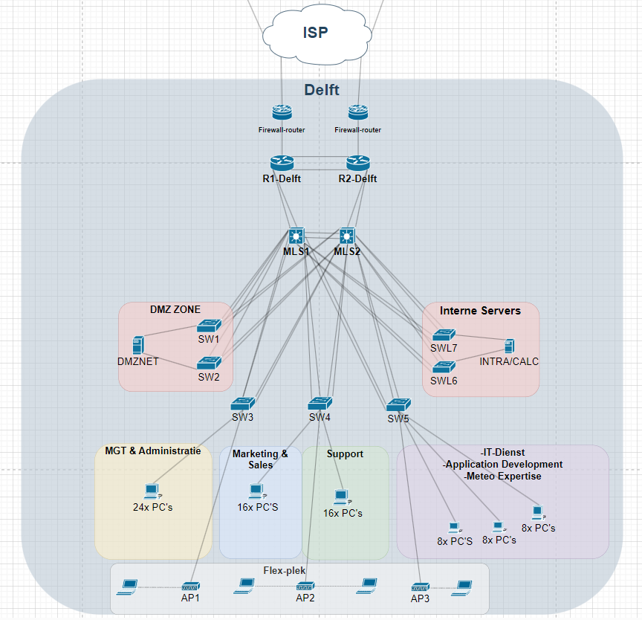
De locatie Delft fungeert als het hoofdkantoor van TropoMetrics en is de grootste en meest centrale locatie binnen het netwerk. In Delft zijn alle afdelingen aanwezig en daarnaast worden hier de interne IT-diensten, het rekencluster en de publiek toegankelijke diensten gehost. Omdat deze locatie een cruciale rol speelt binnen de organisatie, is het netwerkontwerp gericht op hoge beschikbaarheid, schaalbaarheid en een duidelijke scheiding van netwerkfuncties.
Voor Delft is gekozen voor een redundante collapsed-core netwerktopologie. In dit ontwerp vormen twee multilayer switches gezamenlijk de kern van het netwerk. Deze switches verzorgen zowel de distributie als de routing tussen de verschillende netwerksegmenten. Door te werken met twee multilayer switches wordt voorkomen dat één enkel apparaat een single point of failure vormt. Alle access switches zijn redundant aangesloten op beide multilayer switches, waardoor het netwerk operationeel blijft bij uitval van een uplink of één van de core-apparaten.
De multilayer switches zijn onderling verbonden via een EtherChannel. Hierdoor wordt niet alleen extra bandbreedte gerealiseerd, maar ook redundantie op linkniveau. Een vergelijkbare opzet is toegepast in de koppeling richting de WAN-routers. In Delft zijn twee routers geplaatst die samen zorgen voor de verbinding met de ISP en het BGP-VPN naar de andere locaties. Deze routers zijn zowel onderling als richting de core redundant verbonden, zodat ook de WAN-connectiviteit geen enkelvoudig faalpunt bevat.
In het netwerk wordt op verschillende plekken gebruikgemaakt van EtherChannel. Hierbij worden meerdere fysieke verbindingen samengevoegd tot één logische verbinding. Dit zorgt voor extra bandbreedte en biedt redundantie, waardoor de verbinding actief blijft wanneer één van de links uitvalt. Omdat deze opzet kan leiden tot meerdere netwerkpaden, wordt Spanning Tree Protocol gebruikt om lussen te voorkomen en de stabiliteit van het netwerk te behouden. Door per VLAN vaste root-bridges te definiëren blijft het netwerk overzichtelijk en goed beheersbaar.
Het netwerk in Delft is logisch gesegmenteerd in meerdere VLAN’s. Deze segmentatie is toegepast om verschillende typen verkeer van elkaar te scheiden en zo prestaties, beheerbaarheid en beveiliging te verbeteren. Medewerkers maken gebruik van aparte VLAN’s voor bedrade en draadloze toegang, terwijl gastgebruikers volledig gescheiden zijn van interne systemen. Daarnaast zijn er afzonderlijke segmenten ingericht voor interne servers, het rekencluster, publiek toegankelijke diensten en netwerkbeheer. Elk VLAN vormt een eigen netwerksegment, waarbij routing tussen de VLAN’s plaatsvindt op de multilayer switches.

De serveromgeving binnen Delft is logisch verdeeld over de netwerksegmenten. Interne servers zijn ondergebracht in het intranetsegment, zodat deze alleen intern bereikbaar zijn. Diensten die vanaf het internet toegankelijk moeten zijn, zijn geplaatst in een apart DMZ-segment. Deze scheiding beperkt het risico dat een extern bereikbare dienst directe toegang kan krijgen tot interne systemen. Het beheer van netwerkapparatuur vindt plaats via een apart managementsegment, dat alleen toegankelijk is voor de IT-afdeling.
Bij het ontwerp van het Delft-netwerk is nadrukkelijk rekening gehouden met beveiliging. Door het toepassen van netwerksegmentatie worden ongewenste verbindingen tussen gebruikers, servers en beheernetwerken voorkomen. Gastnetwerken zijn volledig gescheiden van bedrijfsnetwerken en beheerinterfaces zijn niet toegankelijk voor reguliere gebruikers. Verdere beveiligingsmaatregelen, zoals toegangsbeperkingen tussen segmenten, worden in latere hoofdstukken technisch uitgewerkt.

3.2. Aruba (Seandric) 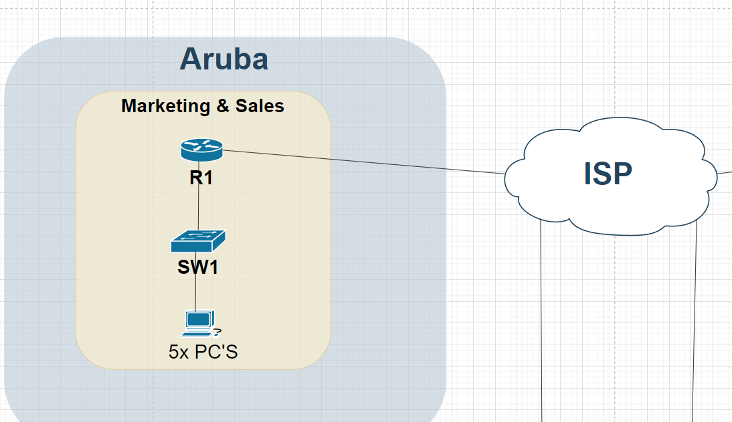
De locatie Aruba is binnen het netwerkontwerp ingericht als nevenlocatie met een ondersteunende rol. Op deze locatie bevinden zich uitsluitend marketing- en salesmedewerkers en worden geen centrale diensten of servers gehost. Het detailontwerp is daarom gericht op eenvoud, betrouwbaarheid en kostenefficiëntie, terwijl het volledig aansluit op de centrale architectuur van TropoMetrics.
De netwerkinfrastructuur van Aruba bestaat uit één router die fungeert als centraal knooppunt voor de locatie. Deze router verzorgt de verbinding met het WAN richting Delft via de door de ISP geleverde BGP-VPN-verbinding en biedt daarnaast directe internettoegang via de lokale ISP (local breakout). Door deze functies te combineren in één component blijft het ontwerp overzichtelijk en beheersbaar.
Achter de router bevindt zich de lokale switchinglaag waarop werkplekken en eventuele draadloze toegangspunten zijn aangesloten. De router verzorgt de routing tussen het lokale subnet en het WAN. Er is bewust geen redundante router of firewall geplaatst. De reden hiervoor is dat Aruba geen bedrijfskritische diensten aanbiedt en dat uitval van deze locatie geen directe impact heeft op klanten of kernprocessen van TropoMetrics.

De gekozen opzet sluit goed aan bij het totale netwerkontwerp. Aruba maakt gebruik van dezelfde WAN-architectuur en routeringsprincipes als de andere locaties, waardoor configuraties grotendeels herbruikbaar zijn. Dit vereenvoudigt beheer en troubleshooting en verlaagt de operationele complexiteit. Mocht de locatie Aruba in de toekomst een grotere rol krijgen, dan kan het ontwerp relatief eenvoudig worden uitgebreid met extra componenten zonder aanpassing van het netwerkfundament.

3.3. Melbourne (Seandric) 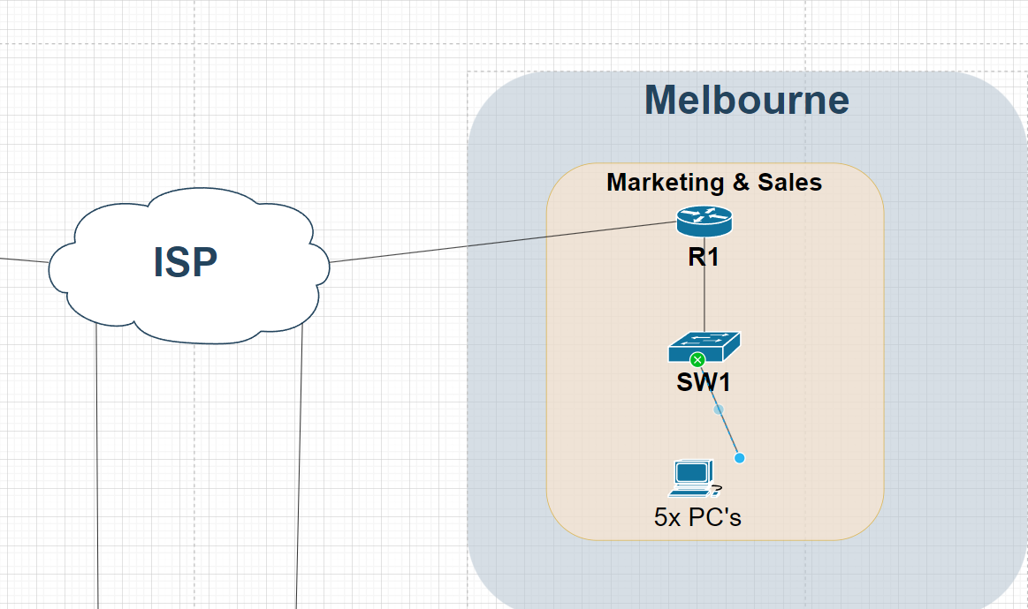
De locatie Melbourne heeft, net als Aruba, een ondersteunende rol binnen TropoMetrics en is primair ingericht voor marketing- en salesactiviteiten. Om consistentie en beheersbaarheid te waarborgen, is het netwerkontwerp van Melbourne vrijwel identiek aan dat van Aruba.
Ook in Melbourne is gekozen voor één router als centraal netwerkcomponent. Deze router verzorgt de WAN-verbinding richting Delft via de BGP-VPN van de ISP en handelt lokaal internetverkeer af via de eigen internetverbinding. Door gebruik te maken van local breakout wordt voorkomen dat internetverkeer onnodig via de hoofdlocatie wordt geleid, wat de prestaties voor gebruikers op locatie verbetert.
De lokale router is gekoppeld aan een eenvoudige switchinglaag voor de werkplekken. Net als bij Aruba is geen redundante infrastructuur toegepast. Deze keuze is bewust gemaakt omdat Melbourne geen centrale diensten host en een hogere beschikbaarheid geen functionele meerwaarde biedt in verhouding tot de extra kosten.
Door Melbourne volgens hetzelfde ontwerpprincipe als Aruba op te zetten, ontstaat een uniform model voor nevenlocaties binnen TropoMetrics. Dit maakt het netwerk voorspelbaar en schaalbaar. Nieuwe nevenlocaties kunnen volgens hetzelfde ontwerp worden toegevoegd, terwijl bestaande locaties eenvoudig kunnen worden opgeschaald indien hun rol binnen de organisatie verandert.

3.4 Kosten

IP-Plan

4.1 Algemeen ontwerp IP-adressering
Voor het netwerk van TropoMetrics is gekozen voor een duidelijke en schaalbare IP-adresseringsstructuur. Het IP-plan sluit direct aan op de netwerksegmentatie en topologie zoals beschreven in het detailontwerp. Zowel IPv4 als IPv6 zijn toegepast in een dual-stack ontwerp, zodat het netwerk voorbereid is op toekomstige groei en moderne netwerktoepassingen.
Voor IPv4 wordt gebruikgemaakt van private adressen. Per VLAN is een volledig subnet toegewezen, zodat voldoende ruimte beschikbaar blijft voor uitbreiding zonder herontwerp van het netwerk. De default gateway is in elk subnet vastgelegd op het eerste bruikbare adres, zodat de adressering consistent en herkenbaar blijft. Voor eindgebruikers wordt gebruikgemaakt van DHCP, terwijl servers en netwerkapparatuur statisch zijn geadresseerd.
Voor IPv6 is gebruikgemaakt van de toegewezen organisatie-prefix. De IPv6-adressering is opgezet volgens gangbare richtlijnen, waarbij elk VLAN een eigen /64-prefix krijgt. Hierdoor is het netwerk overzichtelijk, schaalbaar en eenvoudig te beheren.

4.2 IPv4-adresseringsplan
Het IPv4-adresseringsplan beschrijft de interne netwerkadressering van TropoMetrics en is opgebouwd per locatie en per netwerksegment. De adressering sluit direct aan op de VLAN-structuur zoals beschreven in het detailontwerp. Voor elk VLAN is een volledig subnet toegewezen, zodat voldoende ruimte beschikbaar is voor groei en uitbreiding zonder dat herstructurering van het IP-plan nodig is.
Binnen de gebruikersnetwerken worden IP-adressen automatisch uitgegeven via DHCP. Dit geldt voor zowel bedrade als draadloze netwerken voor medewerkers en gasten. Door gebruik te maken van DHCP wordt het beheer vereenvoudigd en kunnen apparaten zich flexibel binnen het netwerk verplaatsen. Binnen elk subnet is daarnaast een deel van de adressen gereserveerd voor statische toewijzing. Deze statische adressen worden gebruikt voor servers, netwerkapparatuur en andere vaste componenten waarvoor een voorspelbaar IP-adres beter is.
De interne servernetwerken, zoals het intranetsegment, het rekencluster en het DMZ-segment, maken uitsluitend gebruik van statische IPv4-adressen. Dit verhoogt de beheersbaarheid en maakt het eenvoudiger om monitoring, logging en beveiligingsmaatregelen toe te passen. Voor het beheer van netwerkapparatuur is een apart managementsegment ingericht, dat statisch is geadresseerd en niet toegankelijk is voor reguliere gebruikers.
De kleinere locaties Aruba en Melbourne volgen dezelfde IPv4-structuur als Delft, maar op kleinere schaal. Door dezelfde opzet per locatie te hanteren blijft het netwerk consistent en overzichtelijk, wat het beheer vereenvoudigt en fouten voorkomt.

4.3 IPv6-adresseringsplan
Naast IPv4 is binnen het netwerk ook IPv6 ingericht. Hiervoor is de IPv6-range gebruikt die in de projectbeschrijving is toegewezen aan TropoMetrics. De IPv6-adressering is logisch opgebouwd per locatie. Elke locatie heeft een eigen deel van de IPv6-range gekregen, zodat de adressering overzichtelijk blijft en makkelijk is uit te breiden. Binnen elke locatie heeft elk VLAN een eigen /64-subnet.
Voor netwerken waar gebruikers op werken worden IPv6-adressen automatisch toegekend met behulp van SLAAC. Apparaten krijgen hiermee zelf een IPv6-adres op basis van informatie die door de router wordt geadverteerd. Dit zorgt ervoor dat gebruikers zonder extra configuratie gebruik kunnen maken van IPv6. Voor servers en netwerkapparatuur is gekozen voor vaste IPv6-adressen, zodat deze systemen altijd bereikbaar zijn op hetzelfde adres en eenvoudig te beheren blijven.

4.4 WAN-adressering
De WAN-adressering is gescheiden gehouden van de interne netwerkadressering. Voor de verbindingen tussen de routers en de ISP zijn aparte WAN-subnetten ingericht die uitsluitend worden gebruikt voor router-tot-router communicatie. Deze subnetten maken geen deel uit van de interne VLAN-structuur en worden alleen toegepast op de WAN-interfaces van de routers.
In Delft zijn twee WAN-routers geplaatst om redundantie en beschikbaarheid te waarborgen. Beide routers beschikken over een eigen WAN-adres en een bijbehorend ISP next-hop adres. Hierdoor blijft externe connectiviteit beschikbaar bij uitval van één router of WAN-link. De locaties Aruba en Melbourne beschikken elk over één WAN-router met een eigen WAN-subnet richting de ISP.

Netwerkprotocollen (Vere)

5.1 OSPF
OSPF (Open Shortest Path First) is een link-state routingprotocol dat binnen één autonoom systeem gebruikt wordt. Routers wisselen informatie uit over hun verbindingen en bouwen zo een volledig beeld van eht netwerk op. Met behulp van Dijkstra’s algoritme berekent OSPF de kortste paden naar elk subnet. Het protocol ondersteunt een hiërarchische indeling in areas, waardoor grote netwerken overzichtelijk blijven.
OSPF kan handig zijn voor ons ontwerp, omdat het schaalbaar is. Convergentie gaat snel en het protocol is open standaard, dus werkt op veel apparatuur. Voor het ontwerp is dit heel handig, omdat er meerdere locaties en veel VLAN’s zijn. Door het netwerk in areas te verdelen, blijft het beheer overzichtelijk

5.2 EIGRP
EIGRP (Enhanced Interior Gateway Routing Protocol) is een hybride routingprotocol dat eigenschappen van distance-vector en link-state combineert. Het gebruikt de DUAL-algoritme (Diffusing Update Alogrithm) om snel en efficiënt de beste routes te berekenen. Het protocol kan meerdere paden tegelijk gebruiken, zelfs als ze niet de exact dezelfde kosten hebben.
EIGRP kan handig zijn voor ons ontwerp omdat het eenvoudig is te configureren en werkt goed in kleinere netwerken. Het ondersteunt zowel IPv4 als IPv6 en biedt snelle failover. Dit is handig in Aruba en Melbourne.

5.3 BGP
BGP (Border Gateway Protocol) is het standaard exterior gateway protocol dat routes uitwisselt tussen verschillende autonome systemen. Het werkt op basis van path vector routing: elke router deelt mee welke paden hij kent en via welke AS-nummers die bereikbaar zijn.
BGP kan handig zijn voor ons ontwerp omdat TropoMetrics meerdere locaties via WAN en ISP verbindt. BGP maakt het mogelijk om VPN’s op te zetten, redundantie te regelen en routes te filteren.

5.4 VPN
Een VPN (Virtual Private Network) creëert een versleutelde tunnel over een publiek netwerk. Hierdoor kunnen twee netwerken veilig met elkaar communiceren alsof ze direct verbonden zijn.
VPN kan handig zijn voor ons ontwerp omdat de locaties via het internet verbonden worden, dus beveiliging cruciaal is. VPN voorkomt dat data onderschept kan worden. Ook medewerkers die extern werken kunnen via VPN veilig toegang krijgen tot interne systemen.

5.5 VRRP
VRRP (Virtual
  - OSPFv3
  - BGP
  - VPN
  - VRRP
  - SNMPv3
  - NTP
  - DHCP
  - DNS
  - Etc.

Dienst (in het kort + verwijzen paper) (Thomas)

Security architectuur(Thomas)
Omdat TropoMetrics werkt met gevoelige data (weerdata, klantgegevens, API-keys) en verschillende diensten aan zal bieden (API, webportal, alerts), is beveiliging een essentieel onderdeel van het netwerkontwerp. De security-architectuur is zo opgezet dat een externe partij het netwerk veilig kan implementeren op basis van dit ontwerprapport, zonder aanvullende ontwerpkeuzes te hoeven maken.
Deze architectuur is opgesteld aan de hand van het Programma van Eisen dat voorafgaand is uitgewerkt [1].

7.1 Uitgangspunten en ontwerpprincipes
De architectuur volgt het principe van defense in depth, waarbij beveiliging niet afhankelijk is van één maatregel, maar wordt afgedwongen op meerdere lagen in het netwerk [2].

Defense in Depth
Defense in depth betekent dat beveiliging wordt toegepast op meerdere niveaus tegelijk. Als één beveiligingslaag faalt, voorkomt een volgende laag dat een aanval direct impact heeft op het hele netwerk of vertraagd het een threat actor genoeg dat er tijdig door het systeem of de organisatie kan worden ingegrepen.
Binnen dit ontwerp zijn de volgende lagen onderscheiden:
- Fysieke beveiliging (serverruimte en apparatuur)
- Netwerksegmentatie (VLAN’s en zones)
- Netwerkbeveiliging (ACL’s, firewallregels)
- Transportbeveiliging (VPN, TLS)
- Applicatiebeveiliging (API-keys, authenticatie)
- Monitoring en logging

Zero-Trust benadering
Het netwerk is ontworpen volgens het zero-trust principe. Dit houdt in dat geen enkel netwerksegment of systeem standaard wordt vertrouwd, ook niet als het zich binnen het interne netwerk bevindt [3].
Concreet betekent dit:
- Elk netwerksegment is gescheiden in een eigen VLAN
- Verkeer tussen VLAN’s is standaard geblokkeerd
- Alleen expliciet toegestane communicatie is toegestaan via firewallregels of ACL’s
De reden voor deze aanpak is dat een compromittering van één systeem (bijvoorbeeld een gebruikers-PC) niet mag leiden tot toegang tot andere delen van het netwerk, zoals servers of de DMZ.

7.2 Netwerksegmentatie en VLAN-structuur

Segmentatie per functie
Het netwerk is logisch gesegmenteerd in de volgende hoofdsegmenten:
- STAFFNET – werkplekken en Wi-Fi voor medewerkers
- INTRANET – interne servers en Kubernetes-cluster
- CALCNET – rekencluster voor weerberekeningen
- DMZNET – publiek toegankelijke diensten (API, webportal, alerts)
Door deze scheiding wordt voorkomen dat bijvoorbeeld een externe gebruiker direct toegang kan krijgen tot interne systemen [4].

Inter-VLAN verkeer
Inter-VLAN verkeer wordt niet vrij gerouteerd. Alle communicatie tussen VLAN’s loopt via firewallregels of aanvullende ACL’s op de multilayer switches.
Dit zorgt ervoor dat per datastroom expliciet kan worden vastgelegd:
- Welke bron met welke bestemming mag communiceren
- Over welke poorten en protocollen
Deze maatregel is nodig om misconfiguraties en ongewenste laterale beweging binnen het netwerk te voorkomen.

7.3 Switch security

Access switches (Catalyst 2950)
De access switches vormen het aansluitpunt voor eindgebruikers en zijn daarom een belangrijk beveiligingsrisico. Daarom zullen de volgende principes worden toegepast om het risico te mitigeren of minimaliseren [5].
Port security:
Op alle poorten van de switches wordt port security toegepast:
- Maximaal één MAC-adres per poort
- Sticky MAC-adressen
- Bij overtreding wordt de poort automatisch uitgeschakeld (err-disabled)
Deze maatregel voorkomt dat onbevoegde apparaten of switches op het netwerk worden aangesloten.
DHCP Snooping en ARP-beveiliging:
Om misbruik van DHCP en ARP te voorkomen:
- DHCP Snooping is actief op alle VLAN’s
- Alleen uplinks naar de multilayer switches zijn trusted
- Dynamic ARP Inspection (ARP) wordt gebruikt op basis van de DHCP Snooping database
Dit voorkomt aanvallen waarbij een aanvaller zich voordoet als DHCP- of gateway-server.

Verdere L2-hardering:
Om de kans op loops, broadcast storms en ongeplande netwerkstoringen te verminderen, maar ook het voorkomen van ongewenste toegang zullen ook de volgende maatregelen worden toegepast in het netwerk:
- Ongebruikte poorten zijn uitgeschakeld en toegewezen aan een ongebruikte VLAN
- BPDU Guard op accesspoorten
- Storm control voor broadcast- en multicastverkeer

Multilayer switches (Catalyst 3650)
De multilayer switches vormen de collapsed core van het netwerk.
ACL’s op SVI’s:
Op elke SVI worden ACL’s toegepast die bepalen:
- Welke VLAN’s met elkaar mogen communiceren
- Welke protocollen toegestaan zijn
Hiermee wordt segmentatie logisch én technisch afgedwongen.
Control Plane Protection:
Om de switches zelf te beschermen worden de volgende maatregels genomen:
- Managementverkeer wordt beperkt tot een management-VLAN
- SSH wordt gebruikt in plaats van Telnet
- Onnodige services zijn uitgeschakeld
Dit verkleint de kans op DoS-aanvallen gericht op de netwerkapparatuur zelf.

7.4 Router- en WAN-beveiliging
Site-to-Site VPN:
Alle externe locaties (Aruba en Melbourne) zijn via een site-to-site IPsec VPN verbonden met Delft. Hiermee zal verkeer versleuteld (bijv. AES-256) over de ISP.
Deze maatregel is noodzakelijk omdat data tussen locaties anders onbeschermd over het internet zou worden verstuurd. Dit moet worden voorkomen.

Routing security:
Om routingproblemen te voorkomen:
- Alleen bekende prefixes worden geaccepteerd
- Geen transit-routing tussen locaties
- Beperkingen op het aantal routes
Dit voorkomt route leaks en ongewenste verkeersstromen.

7.5 Firewall en DMZ-beveiliging
Zone-based firewalling:
De firewall is opgebouwd uit zones:
- WAN
- DMZ
- INTRANET
- CALCNET
- STAFFNET
- MANAGEMENT
Tussen deze zones geldt standaard een deny-all policy. Alleen expliciet toegestane verbindingen worden toegestaan.

DMZ-beveiliging:
De DMZ bevat publiek toegankelijke diensten en is daarom extra streng beveiligd:
- Geen directe toegang van DMZ naar interne netwerken
- Alleen noodzakelijke backend-verbindingen zijn toegestaan
- NAT en filtering vindt plaats op de firewall
Dit beperkt de impact als een DMZ-server wordt gecompromitteerd.

IDS/IPS:
Als aanvullende beveiliging kan een IDS/IPS in de DMZ worden geplaatst om aanvallen te detecteren en verdacht verkeer te blokkeren.

7.6 Server- en Kubernetes Security
Netwerkisolatie binnen Kubernetes:
Binnen het Kubernetes-cluster:
- Worden Namespaces gebruikt voor test en productie
- Network-policies blokkeren verkeer standaard
- Alleen noodzakelijke pod-communicatie is toegestaan
Dit voorkomt dat een kwetsbare applicatie toegang krijgt tot andere services.

Authenticatie en API-beveiliging:
Toegang tot de API verloopt via:
- API-keys per klant
- TLS-versleuteling
- Rate limiting
Dit voorkomt misbruik en zorgt ervoor dat klanten alleen toegang hebben tot hun eigen data.

7.7 Monitoring, Logging en Incident response
Logging:
Alle netwerkapparatuur en servers sturen logs naar een centrale logserver. Logs worden minimaal 30 dagen opgeslagen. Het maximale termijn voor het opslaan van de loggegevens is afhankelijk van hoe de organisatie om wilt gaan met historische netwerkgegevens.

Monitoring en alerts:
Met het gebruik van Prometheus en Grafana kunnen de beschikbaarheid, performance en netwerkbelasting worden gemonitord. Hiermee zijn wij ook in staat om automatisch alerts te laten genereren wanneer er afwijkingen ontstaan. Door deze incidenten vroegtijdig te kunnen detecteren kunnen er snel maatregelen worden genomen om dit incident te verhelpen.
Incident response:
Volgens ITIL zal er een basis incident-responseproces worden gedefinieerd. Door dit proces voorafgaand op te stellen kunnen incidenten op een gestroomlijnde manier worden behandeld:
- Detectie via monitoring of logging
- Analyse en isolatie van het probleem
- Herstel of rollback
- Evaluatie en documentatie

7.8 Fysieke- en organisatorische beveiliging
Om fysieke beveiliging voldoende te borgen zal een netwerkruimte in worden gericht waarin de netwerkapparatuur in racks wordt geplaatst. Deze ruimte zal voorzien worden van UPS/noodstroom en de netwerkcomponenten zullen op een professionele manier worden bekabeld met desbetreffende labels om duidelijk overzicht te bewaren.
Deze stappen verminderen de kans op menselijke fouten of storingen in het netwerk en voorkomt onbevoegde toegang tot de apparatuur.
Voor beheer- en changemanagement zullen alle configuraties worden beheerd via GitLab met behulp van versiebeheer zodat deze makkelijk kunnen worden herleid naar een bron en eventueel worden teruggedraaid via CI/CD. Deze maatregel verkleint de kans op misconfiguraties en verhoogt de betrouwbaarheid van het netwerk.

Configuraties

8.1. Switch (Vere Routing / Thomas Security)

8.2. Router (Vere Routing / Thomas Security)

8.3. ACL’s (Thomas)

Proof of Concept (Seandric)
Dit hoofdstuk beschrijft welke onderdelen van het netwerkontwerp daadwerkelijk worden gerealiseerd binnen de Proof of Concept (PoC) en welke onderdelen bewust niet fysiek of volledig worden geïmplementeerd. De PoC heeft als doel om aan te tonen dat de gekozen architectuur technisch haalbaar, logisch opgebouwd en functioneel valide is.

Bijlagen
- IP-Plan

Bibliografie

[1] | T. Witvliet, V. van den Broek, D. Vrbovca en S. Martis, „Programma van Eisen,” Delft, 2025.
[2] | Fortinet, “What Is Defense In Depth?,” 2025. [Online]. Available: https://www.fortinet.com/resources/cyberglossary/defense-in-depth.
[3] | S. Rose, O. Borchert, S. Mitchell en S. Connelly, „Zero Trust Architecture,” augustus 2020. [Online]. Available: https://csrc.nist.gov/pubs/sp/800/207/final.
[4] | ECG Team, „Network Security Architecture: Components & Best Practices,” 17 april 2025. [Online]. Available: https://www.ecg.co/blog/network-security-architecture-components-best-practices.
[5] | vishalbhandari, „Best Practices for Securing Cisco Switches in Enterprise Environments,” 1 april 2025. [Online]. Available: https://community.cisco.com/t5/cisco-cafe-blogs/best-practices-for-securing-cisco-switches-in-enterprise/ba-p/5243372.
[6] | T. Witvliet, V. van den Broek, D. Vrbovca en S. Martis, „Weerdienst voor de spoorsector: Ontwikkeling van een asset-specifiek waarschuwingssysteem,” Delft, 2025.

